1. Открываем репозиторий, нажимаем на code и копируем ссылку HHTPS

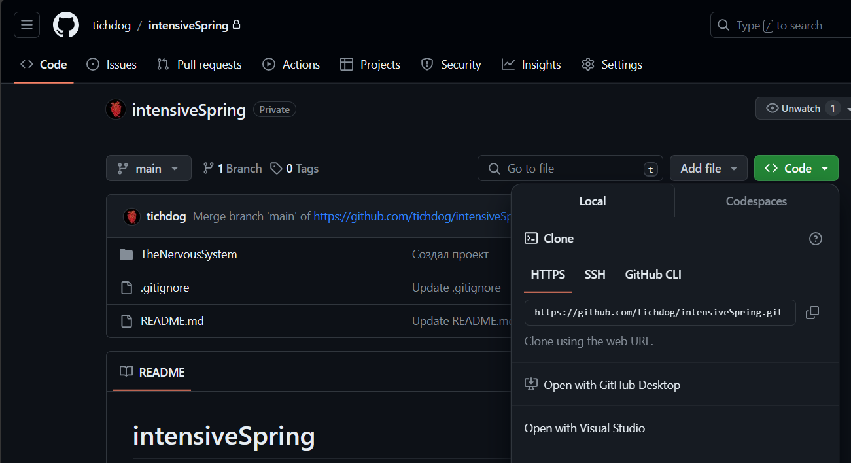

1. Открываем GitHub Desktop (если нет то скачиваем и входим в акк) нажимаем add затем clone repository

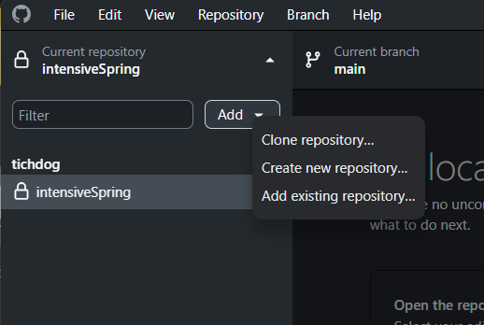

1. Выбираем URL, вставляем ссылку и жмем clone (так же можно выбрать путь где будет лежать проект)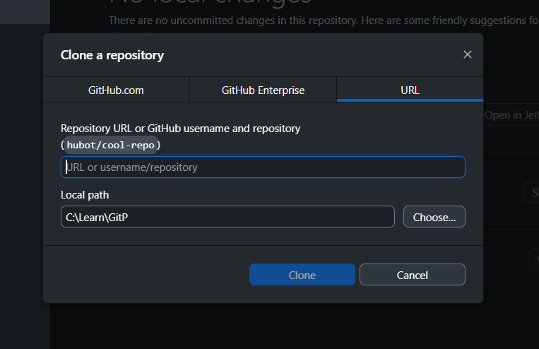
2. Должно появиться такое окно

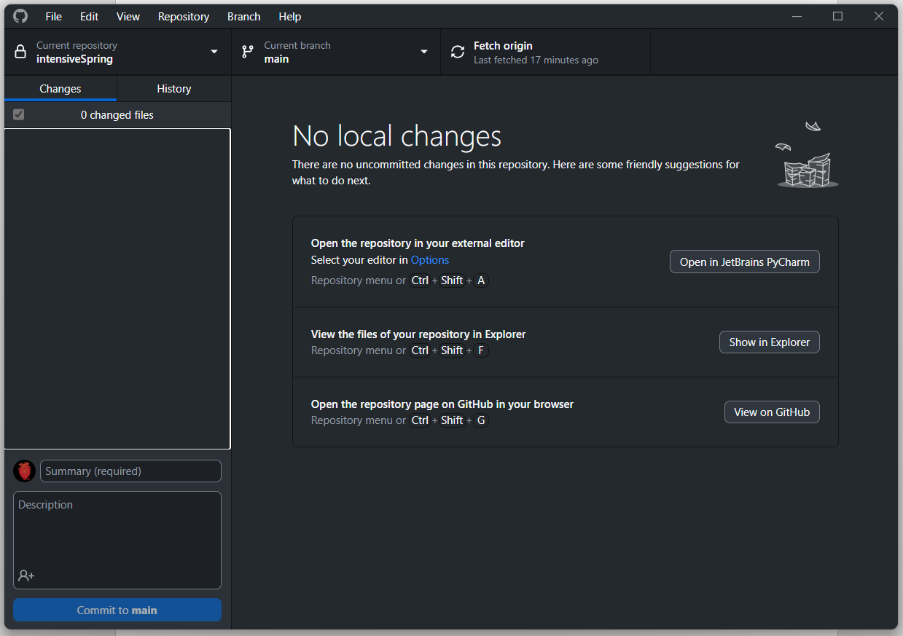

1. Теперь если внести изменения в проект, то нужно нажать commit to main (или другую ветку проекта)

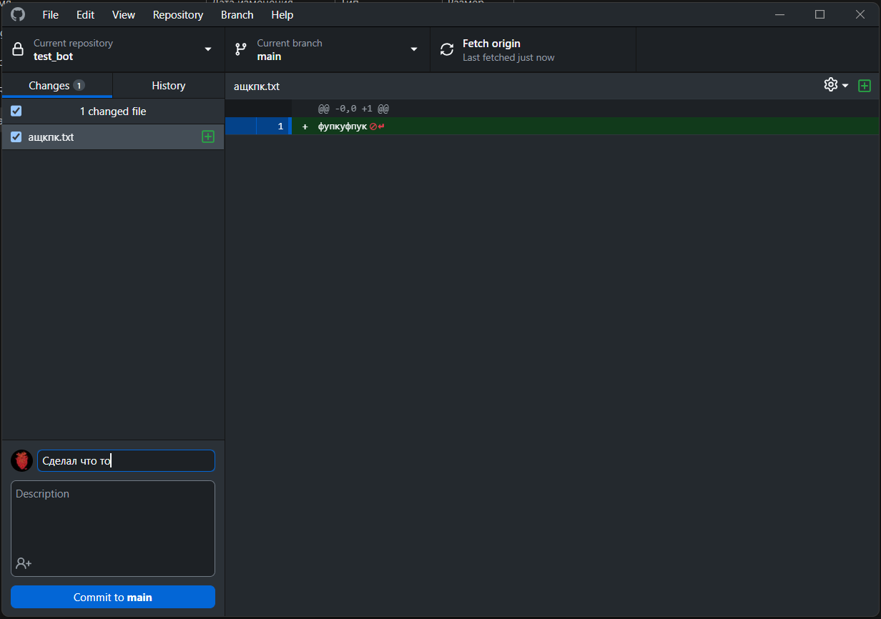

1. Появится такое окно, жмем push origin

